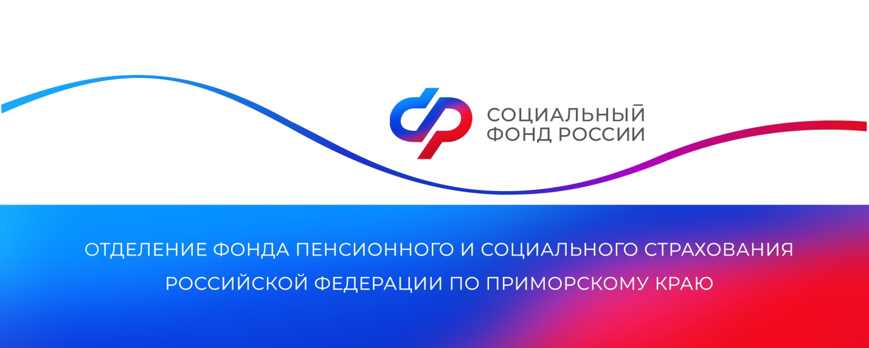
С 1 августа повышены страховые и накопительные пенсии приморцев

С 1 августа Отделение Социального фонда России по Приморскому краю провело беззаявительный перерасчет страховых пенсий работавших в 2022 году пенсионеров. Корректировка выплат коснулась всех получателей пенсий по старости и по инвалидности, за которых в прошлом году работодатели уплачивали страховые взносы. Выплаты также увеличены получателям пенсии по потере кормильца, если на лицевой счет человека, в связи с утратой которого была оформлена пенсия, поступили средства, не учтенные ранее при назначении выплат.

В отличие от традиционной индексации, при которой размер пенсии повышается на фиксированный коэффициент, августовский перерасчет зависит от зарплаты пенсионера: чем она выше, тем больше будет увеличена пенсия. Максимальная прибавка составляет три пенсионных коэффициента.

Перерасчет страховых пенсий в этом году получит около 133,5 тысяч приморских пенсионеров.

Августовский перерасчет, как и все плановые ежегодные повышения пенсий, происходит автоматически, поэтому пенсионерам не нужно никуда обращаться, чтобы получить выплаты в новом размере. Деньги будут перечислены всем работающим и неработающим пенсионерам в августе по стандартному графику. Для этого специалисты краевого Отделения Социального фонда в июле заблаговременно провели необходимые мероприятия по корректировке размеров пенсионных выплат.

Помимо повышения страховой пенсии, с 1 августа также увеличен размер выплат пенсионных накоплений: накопительной пенсии и срочной пенсионной выплаты, которую получают участники программы софинансирования пенсии. Этот перерасчет связан не столько с работой пенсионера (с 2014 года отчисления работодателей на пенсионные накопления направляются на формирование страховой пенсии), сколько с результатами инвестирования средств управляющими компаниями в предыдущем году.

В соответствии с ними, накопительные пенсии 1 258 приморцев с августа увеличены на 3,04%. Ежемесячная прибавка к пенсии 1 076 участников программы софинансирования пенсионных накоплений повышена на 6,46%. Отметим, что средний размер накопительной пенсии в крае сегодня составляет 779,28 рублей в месяц. Средний размер срочной пенсионной выплаты участникам программы софинансирования – 2 401,37 рублей в месяц.

До 1 августа краевое Отделение Социального фонда также завершило доплаты к единовременным выплатам пенсионных накоплений, назначенным в течение прошлого года. По действующим правилам, их оформляют, если накопления выплачиваются сразу всей суммой либо если средства получают правопреемники. Как и в случае с другими выплатами пенсионных накоплений, единовременная выплата пересчитывается в результате поступления новых взносов на пенсию (обязательных и добровольных) или по итогам инвестирования средств. Всего перерасчет получат 2 108 человек, средний размер разовой доплаты им составит 3 431,89 тыс. рублей.

Пресс-служба
Отделения Социального фонда России
по Приморскому краю
pressa@25.sfr.gov.ru

